Ing. Ana Karina Vivas
Karina.vivast04@gmail.com
Descripción breve
Aquí veras elementos básicos que toda persona que utiliza Excel debe de manejar
Entre los cuales se encuentra:
Conocer la interfaz del programa
Identificar los elementos
Combinar celdas, dar formatos entre otros
excel basico
Herramientas Básico

Contenido
🧩 1. ¿Qué es la Interfaz de Excel? 4
■ 1.1 ¿Qué son las pestañas, grupos e iconos? 4
🔲 1.2 Tipos de celdas 2
🖱️ 1.3 Tipos de punteros en Excel 2
º🔗 2. Combinar celdas 5
🧱 3. Dar bordes a las celdas 5
4. Quitar fondo a las imágenes 7
5. Colocar una imagen de fondo en Excel 7
🔹 Método 1: Desde “Disposición de página” 7
🔹 Método 2: Desde encabezado (Vista → Diseño de página) 8
5. Atajos de teclado más utilizados 9
🖨️ 6. VISTA DE IMPRESIÓN 10
Tipos de impresión 10
🔸 Imprimir hojas activas 10
🔸 Imprimir todo el libro 10
🔸 Imprimir selección 10
📑 Opciones adicionales 10
🔸 Intercaladas 10
🔸 Sin intercalar 10
🔸 Orientación 11
🔸 Escalado 11
🔢 7. Rellenos Numéricos 11
📅 8. Formatos de Fecha 11
🔹 Formatos predeterminados 12
🔹 Formato personalizado 12
📆 9. Rellenos con fechas 13
🔤 10. Lista personalizada (abecedario) 13
🔹11. Ocultar Filas y Columnas 14
🧭 Pasos para ocultar filas: 14
🧭 Pasos para ocultar columnas: 14
🔄 Mostrar nuevamente: 14
🔹12. Agrupar columnas (Esquema) 14
🔹13. PROTEGER 17
🔐 13.1 Proteger celdas 17
🔐 13.2 Proteger la estructura del libro 18
🔐13.3 Proteger archivo 18
🔹14. Concatenar y & : 19
🔹15. Contar, Sumar y Promedios 20
A.) Contar: 20
A.1) Contar: 20
A.2) Contara: 21
A.3) Contar.si: 21
A.4) Contar.si.conjunto: 22
B.) Sumar: 22
B.1) Suma: 22
B.2) Sumar.si: 23
B.3) Sumar.si.conjunto: 24
C.) Promedio: 25
C.1) Promedio: 25
C.2) Promedio.si: 25
B.3) Promedio.si.conjunto: 26
🔹16 Símbolos 26
🔹17 Fechas Y horas 27
17.1 Separar fechas y horas 27
17.2 Cuantas (horas/minutos/segundos) han pasado entre 2 fechas 28
17.3 Calculo de días trabajados 28

🧩 1. ¿Qué es la Interfaz de Excel?
La interfaz de Excel es todo lo que ves al abrir el programa: botones, menús, hojas y herramientas que te permiten trabajar.
🖼️ Vista general de la interfaz
🔍 Partes principales:
Barra de título → Muestra el nombre del archivo
Cinta de opciones → Donde están las herramientas
Pestañas → Organizan los comandos (Inicio, Insertar, etc.)
Hoja de cálculo → Área donde trabajas (celdas)
Filas → Horizontales (1, 2, 3…)
Columnas → Verticales (A, B, C…)
Celda activa → Donde estás escribiendo

n 1.1 ¿Qué son las pestañas, grupos e iconos?
📌 Pestañas
Son los menús principales (ejemplo: Inicio, Insertar, Diseño de página)
📌 Grupos de comandos
Dentro de cada pestaña hay secciones que agrupan comandos según su uso por ejemplo en la pestaña de inicio tenemos:
Fuente
Alineación
Número
📌 Iconos (Comandos)
Son los botones que ejecutan acciones:
Son los botones que ejecutan acciones, como:
- Copiar 📄
- Pegar 📋
- Negrita B
- Bordes ⬜

👉 Ejemplo:
Inicio → Grupo "Fuente" → Icono "Negrita"

🔲 1.2 Tipos de celdas
Tipos de celdas:
Celda activa: la que tienes seleccionada
Rango de celdas: varias celdas seleccionadas

Las celdas pueden contener:
- Texto → Ej: Nombre
- Número → Ej: 100
- Fecha → Ej: 15/04/2026
- Fórmulas → Ej: =SUMA(A1:A5)

🖱️ 1.3 Tipos de punteros en Excel
➕ Cruz blanca grande → Seleccionar celdas (se obtiene cuando nos posicionamos sobre la celda que queremos seleccionar y se da un clic, nota se puede seleccionar una o mas celdas a la vez
➕ Cruz negra pequeña → Rellenar datos (se logra cuando la celda o celdas están seleccionadas y te posicionas en la esquina inferior derecha de la selección
↔️ Flecha doble → Ajustar tamaño (se obtiene cuando te paras en el borde de una columna o en el borde de un elemento externo)
Cursor de mover → Mover contenido (se consigue cuando te paras en el borde de celdas previamente seleccionadas o en el borde de objetos externos
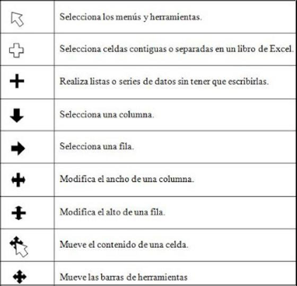

. 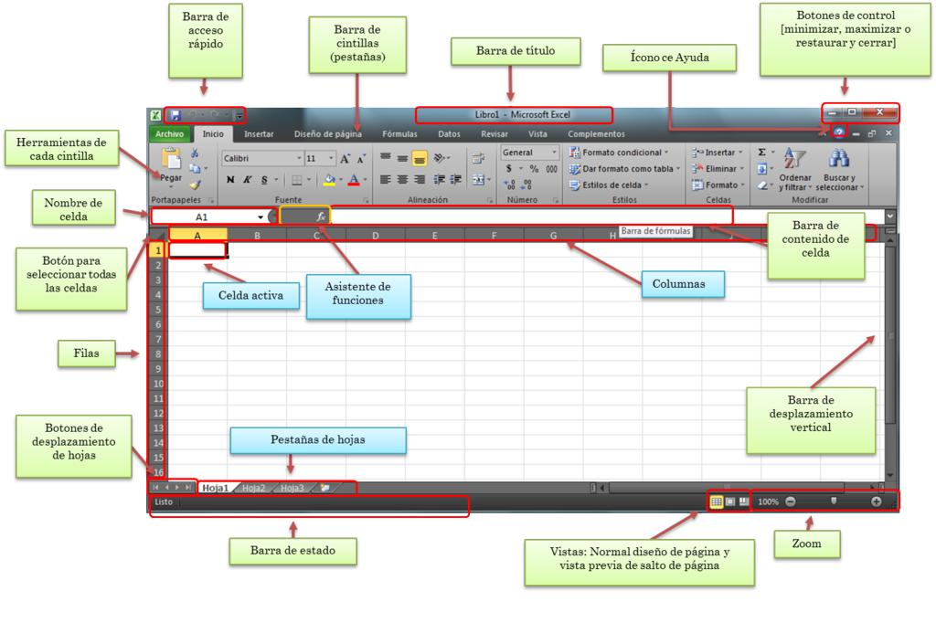

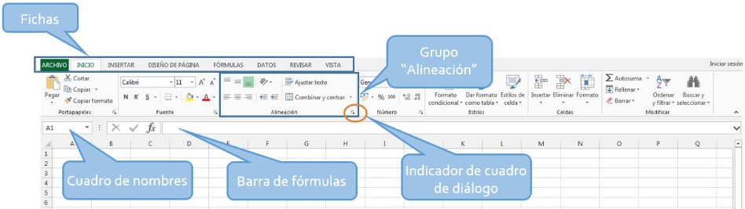

º🔗 2. Combinar celdas
📌 ¿Para qué sirve?
Unir varias celdas en una sola (ideal para títulos)
✅ Pasos:
Selecciona las celdas (con este puntero )
Ve a Inicio
Haz clic en Combinar y centrar
⚠️ Nota: Solo conserva el contenido de la primera celda
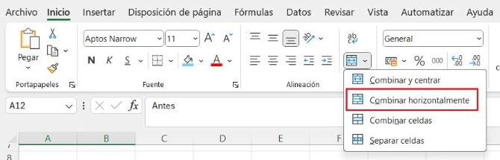

🧱 3. Dar bordes a las celdas
📌 ¿Para qué sirve?
Para organizar tablas y hacerlas visibles
✅ Pasos:
Selecciona las celdas
Ve a Inicio
Haz clic en el icono de Bordes
Elige entre las diferentes opciones:
Todos los bordes
Bordes externos
Bordes personalizados

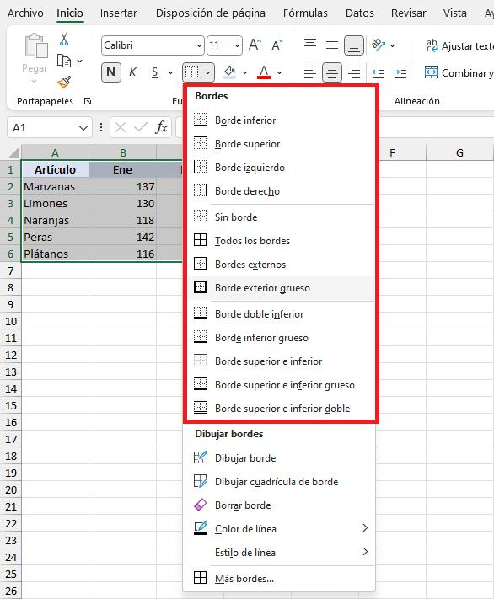


4. Quitar fondo a las imágenes
📌 ¿Para qué sirve?
Eliminar el fondo de una imagen para hacerla más profesional
✅ Pasos:
Inserta una imagen:
Pestaña Insertar → Imagen
Haz clic sobre la imagen
Ve a Formato de imagen
Selecciona Quitar fondo
Ajusta las áreas (si es necesario)
Haz clic en Mantener cambios

5. Colocar una imagen de fondo en Excel

🔹 Método 1: Desde “Disposición de página”
✅ Pasos:
- Ir a la pestaña Disposición de página
- Hacer clic en Fondo
- Seleccionar una imagen desde tu computadora
- Presionar Insertar
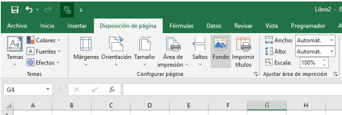
1

🔹 Método 2: Desde encabezado (Vista → Diseño de página)
✅ Pasos:
- Ir a la pestaña Vista
- Seleccionar Diseño de página
- Hacer clic en el área de Encabezado
- Presionar Imagen
- Elegir la imagen
- Aparecerá el texto: &[Imagen]
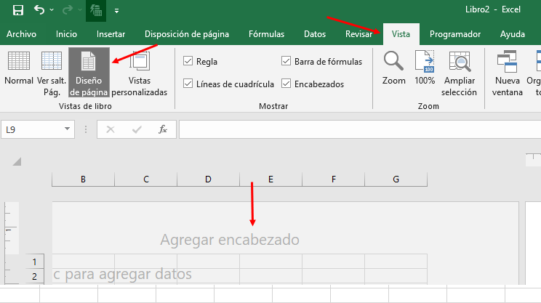

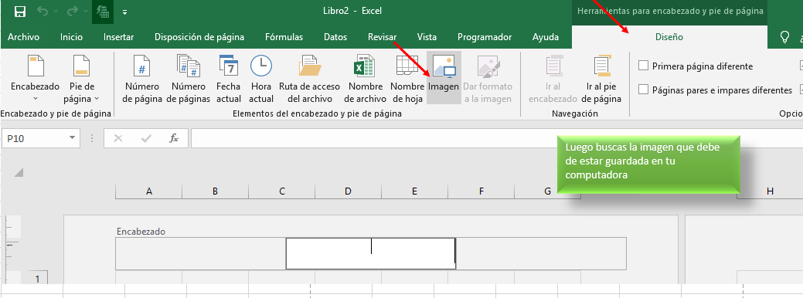

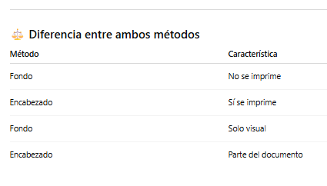

5. Atajos de teclado más utilizados
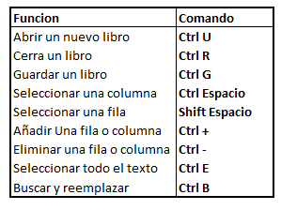
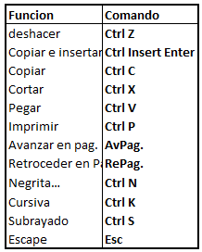
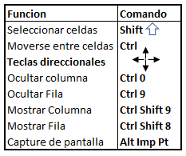

🖨️ 6. VISTA DE IMPRESIÓN
Para acceder:
- Ir a Archivo
- Seleccionar Imprimir
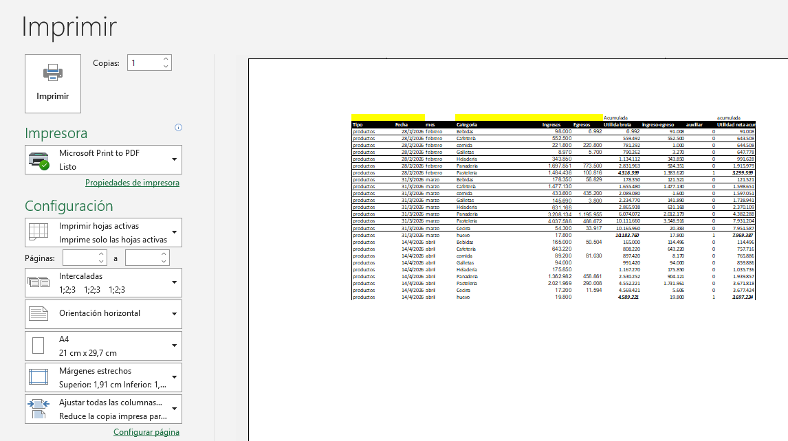

Tipos de impresión

🔸 Imprimir hojas activas
Imprime solo la hoja en la que estás trabajando.

🔸 Imprimir todo el libro
Imprime todas las hojas del archivo.

🔸 Imprimir selección
Imprime solo las celdas seleccionadas.

📑 Opciones adicionales

🔸 Intercaladas
Imprime en orden (1,2,3 - 1,2,3)

🔸 Sin intercalar
Imprime por grupos (1,1,1 - 2,2,2)

🔸 Orientación
- Vertical: hoja tipo carta
- Horizontal: hoja tipo panorámica

🔸 Escalado
- Sin escalado: tamaño normal
- Ajustar hoja en una página: todo en una sola hoja
- Ajustar columnas en una página: ancho ajustado
- Ajustar filas en una página: alto ajustado

🔢 7. Rellenos Numéricos

✅ Pasos:
- Escribir el primer valor de la serie (el primer número en una celda)
- Seleccionar el numero
- Ir a Inicio
- Seleccionar Rellenar → Series
- Elegir:
  - Tipo (lineal, crecimiento)
  - Valor de incremento
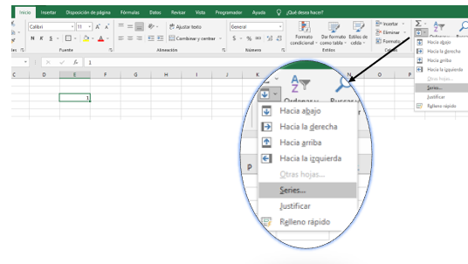
- Presionar Aceptar

📅 8. Formatos de Fecha

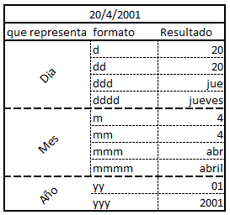

🔹 Formatos predeterminados
Ejemplos:
- 16/04/2026
- 16-abr-26
- abril 16, 2026
Se encuentran en la pestaña de inicio
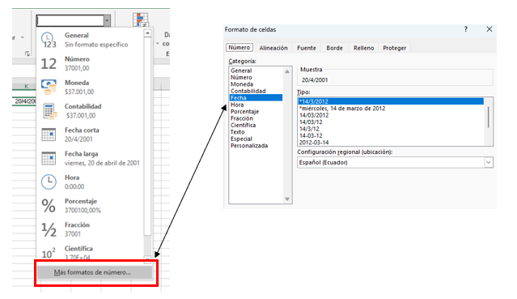

🔹 Formato personalizado
✅ Pasos:
- Seleccionar la celda
- Clic derecho → Formato de celdas
- Ir a Personalizada
- Escribir:
"Fecha: el" dd "de" mmmm "del año" yyyy "caerá un" dddd
📌 Resultado ejemplo:
👉 Fecha: el 16 de abril del año 2026 caerá un jueves

📆 9. Rellenos con fechas
✅ Pasos:
- Escribir una fecha
- Arrastrar desde la esquina de la celda
- Elegir opción:
- Día
- Día laborable
- Mes
- Año

🔤 10. Lista personalizada (abecedario)
✅ Pasos:
- Ir a Archivo → Opciones
- Seleccionar Avanzadas
- Buscar Modificar listas personalizadas
- Escribir:
A, B, C, D, E, F, G...
- Presionar Agregar
📌 Ahora puedes escribir “A” y arrastrar para completar el abecedario automáticamente.

🔹11. Ocultar Filas y Columnas
✅ ¿Para qué sirve?
Permite esconder información sin eliminarla.

🧭 Pasos para ocultar filas:
- Seleccionar la fila (ej: fila 3)
- Clic con el botón secundario
- Elegir Ocultar

🧭 Pasos para ocultar columnas:
- Seleccionar la columna (ej: columna B)
- Clic con el botón secundario
- Elegir Ocultar

🔄 Mostrar nuevamente:
- Seleccionar columnas o filas alrededor
- Clic derecho → Mostrar

🔹12. Agrupar columnas (Esquema)
✅ ¿Para qué sirve?
Permite contraer o expandir información (muy útil en reportes).

✅ Pasos:
- Seleccionar columnas (ej: B a D)
- Ir a Datos
- Clic en Agrupar

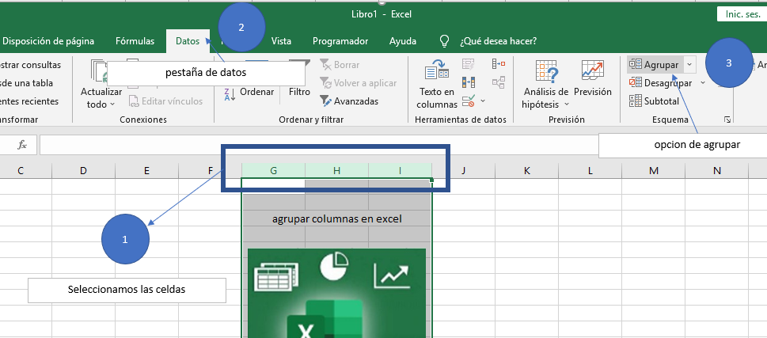

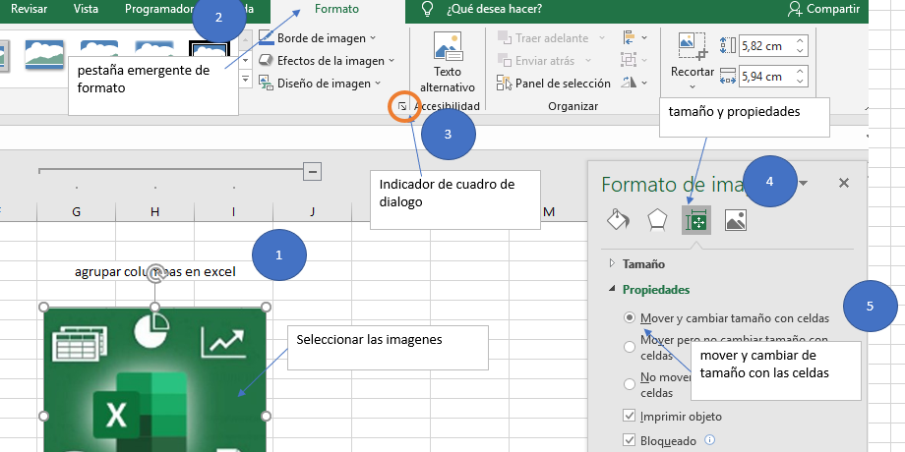

🔹13. PROTEGER
✅ ¿Para qué sirve?
Evita que otros modifiquen datos importantes.

⚠️ Importante:
Primero debes desbloquear las celdas que SÍ quieres editar.

🔐 13.1 Proteger celdas
✅ Pasos:
- Seleccionar todas las celdas
- Clic derecho sobre la selección → Formato de celdas
- Ir a la pestaña Proteger
- Desmarcar Bloqueada
- Desmarcar Oculta
- Seleccionar las celdas que desea proteger
- Clic derecho sobre la selección → Formato de celdas
- Ir a la pestaña Proteger
- Marcar Bloqueada
- Marcar Oculta
- Ir a la pestaña de revisar
- Seleccionar el comando de Proteger Hoja
- Seleccionar las libertades y colocar la contraseña
⚠️ Importante:
No debes de olvidar las contraseñas porque puedes perder el archivo
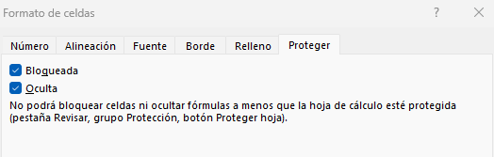

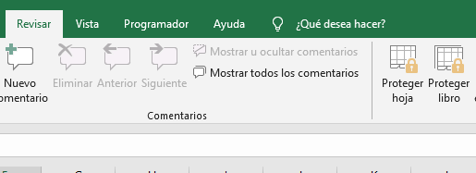

🔐 13.2 Proteger la estructura del libro
✅ ¿Para qué sirve?
Evita que se agreguen, eliminen o muevan hojas.

👉 No podrán:
- Eliminar hojas
- Renombrar
- Mover
✅ Pasos:
- Ir a Revisar
- Clic en Proteger libro
- Marcar Estructura
- Colocar contraseña

🔐13.3 Proteger archivo
✅ ¿Para qué sirve?
Evita que el archivo se abra sin clave.
✅ Pasos:
- Ir a Archivo
- Clic en Herramientas
- Seleccionar Proteger libro
- Elegir Cifrar con contraseña
- Escribir clave
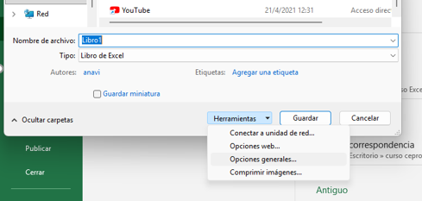
- Guardar archivo

🔹14. Concatenar y & :

Sirve para unir texto que se encuentra en celdas diferentes

Concatenar Ejemplo 1: nombre y apellido
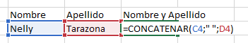
Respuesta:
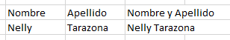
Concatenar Ejemplo 2: nombre y edad
Nota: Lo que escribas entre comillas aparece de manera textual
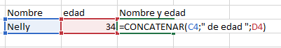
Respuesta:
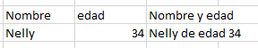

Concatenar Ejemplo 3: nombre y fecha
Nota: Cuando vas a introducir una fecha o una hora debes de usar antes la fórmula de texto
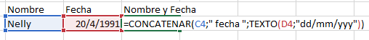
Respuesta:
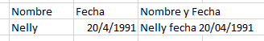

Concatenar Ejemplo 4: nombre y fecha
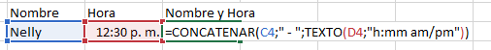
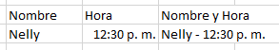

🔹15. Contar, Sumar y Promedios

Contar:
Todos los elementos que compartan una o más características se pueden contar (no olvide que Excel no piensa así es que debe de procurar estar al pendiente de lo que selecciona y escribe)

A.1) Contar:
Cuenta en un rango de celdas las celdas que contienen números
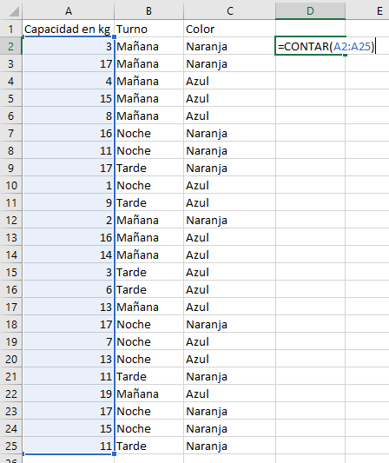

A.2) Contara:
Cuenta las celdas que están llenan bien sean letras, números, o caracteres
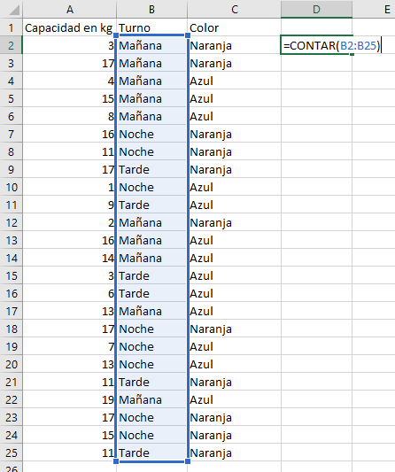

A.3) Contar.si:
Cuenta solo las celdas que contengan una característica
En el ejemplo que estamos trabajando suponga que desea contar cuantos elementos hay de color Naranja
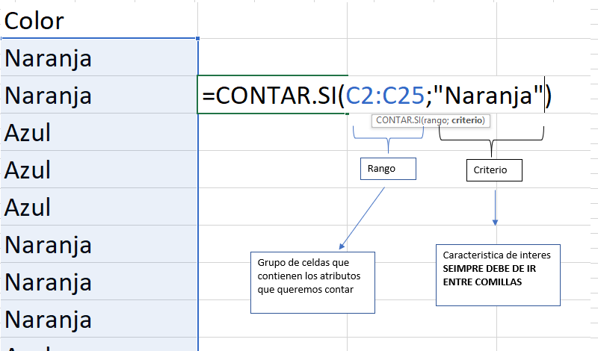

A.4) Contar.si.conjunto:
Verifica que se cumplan 2 o más características a la misma vez

En este caso vamos a contar que sea el turno de la mañana y que tenga color naranja
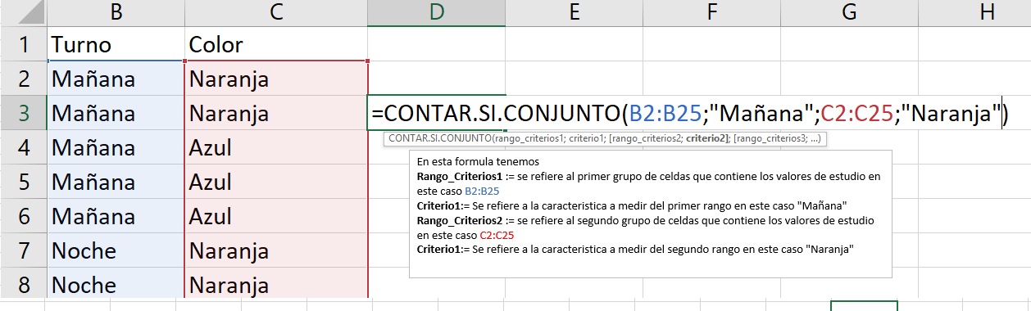

Nota: se pueden medir tantos criterios como guste siempre y cuando todos los criterios se cumplan al mismo tiempo

Sumar:
Aquí veremos sumas condicionadas a una o más características (recuerde que usted puede contar cualquier grupo de elementos que cumplan con una característica, pero sumar, solo se pueden sumar números.

B.1) Suma:
Suma todos los números seleccionados

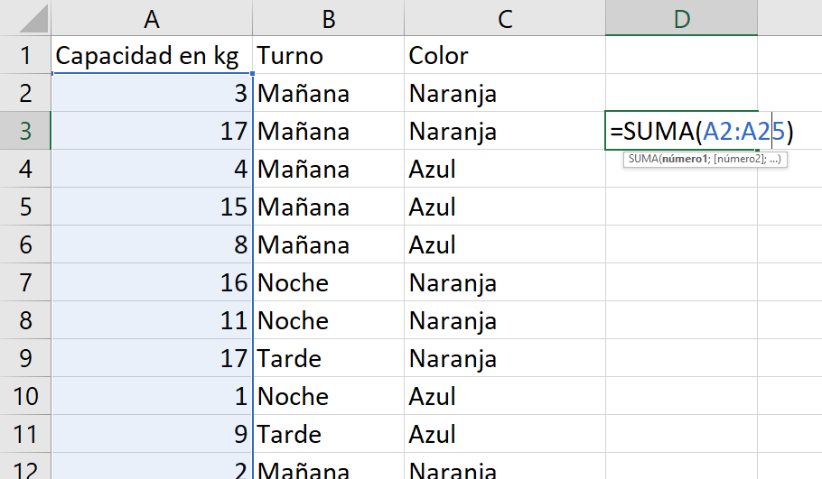

B.2) Sumar.si:
Suma valores en base a una característica
En el ejemplo que estamos trabajando suponga que desea sumar cuantos kg se utilizaron en la noche
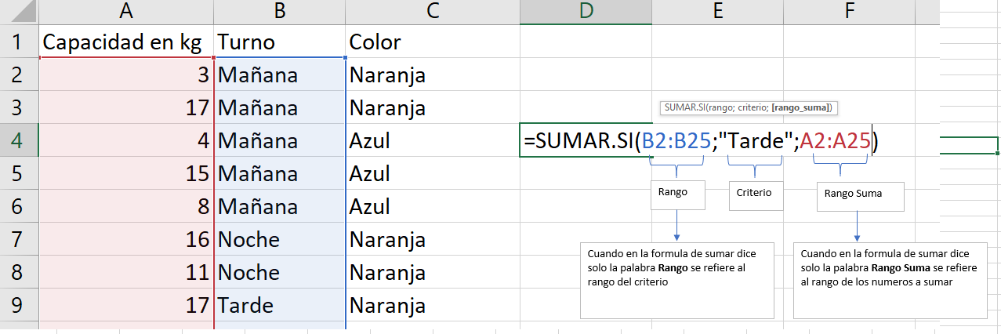

B.3) Sumar.si.conjunto:
Suma valores en base a 2 o más características
En el ejemplo que estamos trabajando suponga que desea sumar cuantos kg se naranja se utilizaron en la noche
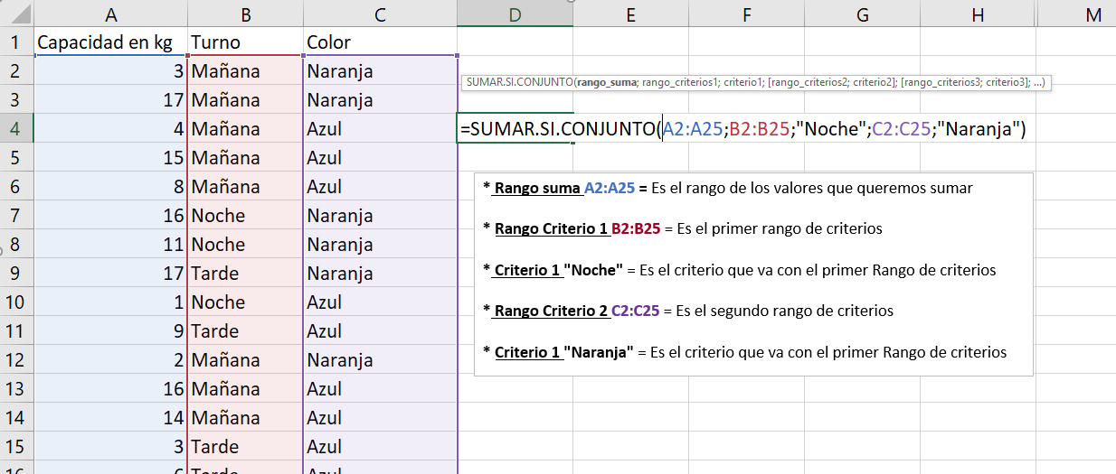

Promedio:

C.1) Promedio:
Realiza un promedio de todos los números seleccionados
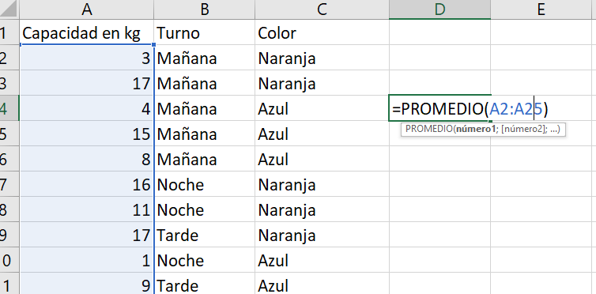

C.2) Promedio.si:
Promedia los valores en base a una característica
En el ejemplo que estamos trabajando suponga que desea promediar cuantos kg se utilizaron en la noche
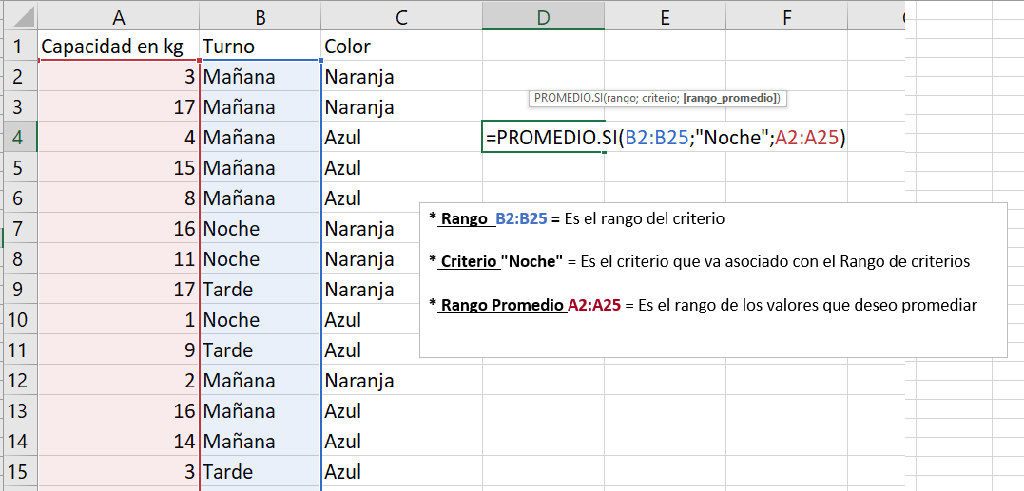

B.3) Promedio.si.conjunto:
Promedia los valores en base a 2 o más características
En el ejemplo que estamos trabajando suponga que desea promediar cuantos kg se naranja se utilizaron en la noche
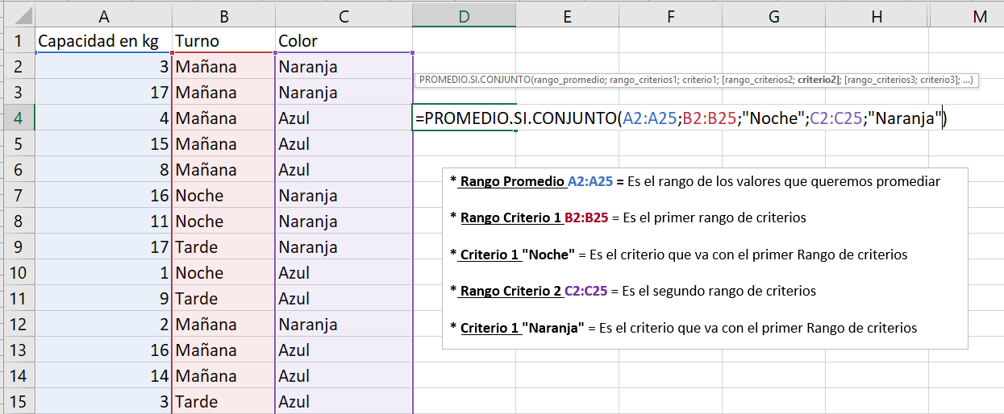

🔹16 Símbolos
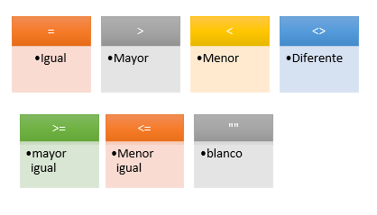

🔹17 Fechas Y horas

Las fechas son números enteros (por ejemplo, el 1 de enero de 1900 es el número 1). Por eso, hacer operaciones matemáticas es muy sencillo.
Puedes sumar días a una fecha restar días a una fecha saber cuánto tiempo transcurrió de una fecha a otra (todos los cálculos que realices en fechas se realizaran en función de días a menos que utilices alguna fórmula especial).
Observe los siguientes ejemplos
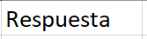
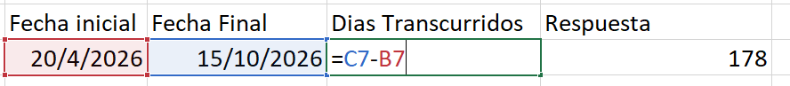

17.1 Separar fechas y horas
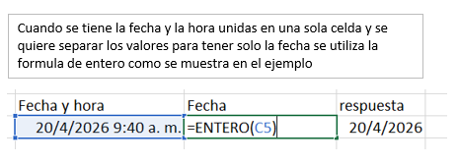
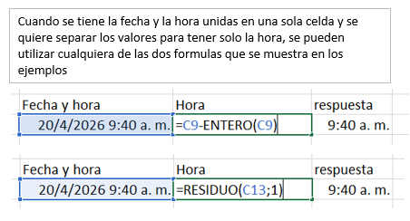
Nota: Es importante recordarle que si usted realiza cualquiera de las opciones anteriores y no consigue el resultado esperado, verifique que el formato sea el que necesita bien sea
- Dd/mm/yyy
- H:mm am/pm

17.2 Cuantas (horas/minutos/segundos) han pasado entre 2 fechas
Suponga que usted quiere conocer cuantas horas transcurrieron entre el
13/1/2024 a las 10:00 p.m. y el 14/1/2024 a las 8:30 p.m.
✅ Pasos:
- Debe de realizar la resta del valor mayor menos el menor

- Teniendo la celda del resultado seleccionada debe de dirigirse a la pestaña de inicio buscar la opción formatos personalizada y seleccionar el formato que tiene la h entre corchetes
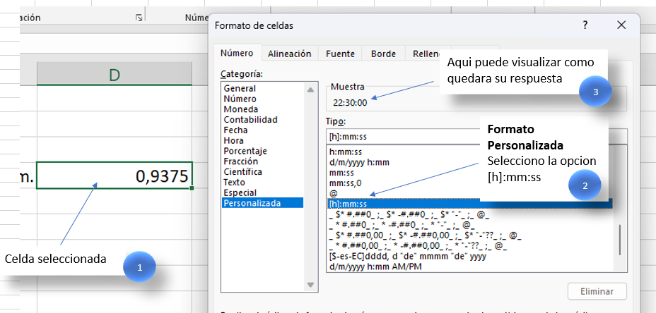

17.3 Calculo de días trabajados
Imagine que usted debe de calcular cuantos días trabajo una persona, para así poder pagarle por día trabajado, si la persona trabaja de manera corrida (sin pausar ningún día) usted podría hacer una resta de fecha y saber cuantos días existen entre las 2 fechas. Pero de no ser este el caso Excel cuanta con una formula que nos puede ayudar
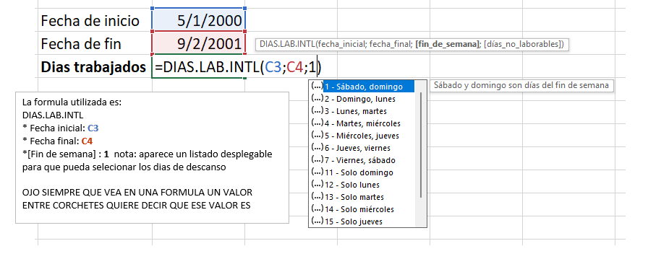

Ahora suponga el mismo ejemplo solo que la persona no trabajo la semana del 1 de abril al 7 de abril
